Инструкция по монтажу облицовки каминной Jabo Marmi
Данная инструкция предназначена в помощь опытным специалистам по монтажу каминных облицовок, которые могут по своему усмотрению вносить изменения в порядок сборки и использовать специальные расходные материалы по своему усмотрению, не меняя основных принципов установки изделия и требований действующих нормативных документов.
На прилагающейся схеме изображена типовая облицовка. Каждому элементу облицовки присвоен порядковый номер.
Схема типовой облицовки Jabo Marmi
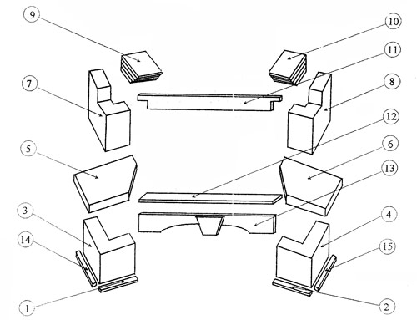
1 | Напольная рейка |  | 8 | Стена основания топки правая
2 | Напольная рейка |  | 9 | Капитель левая
3 | Основание корпуса камина левое |  | 10 | Капитель правая
4 | Основание корпуса камина правое |  | 11 | Перемычка над топкой
5 | Плита боковая левая |  | 12 | Деталь над аркой
6 | Плита боковая правая |  | 13 | Напольная рейка
7 | Стена основания топки левая |  | 14 | Напольная рейка
Монтаж облицовки с топкой следует поручить профессиональной монтажной бригаде, имеющей соответствующую квалификацию.
Нижеследующая инструкция освещает только порядок сборки типовых облицовок Jabo Marmi, при стандартных условиях монтажа.
Замечание: необходимо помнить, что перед окончательным закреплением деталей облицовки обычно проводится предварительная сборка «на сухую», затем проводится доработка (подрезка, шлифовка деталей, подготовка технологических элементов и деталей и т.д.) и только затем окончательная сборка с силовым креплением всех деталей на своих местах.
Первый шаг в монтаже камина – это установка элементов 3 и 4, т.е. двух нижних элементов на расстоянии около 50-60 см. между ними. Элементы следует прикрепить к стенке при помощи клея для быстрого монтажа.
Между элементами в выемке посередине вставить элемент 13, т.е. арку.
Внутри за нижними элементами 3 и 4 выполнить укрепляющую конструкцию из пустотелого блока или кирпича. Эта конструкция должна быть основанием под топку и поддерживать плиты (элементы 5, 6, 12). Дополнительно на расстоянии до 10-12 см. за аркой на основание вставить стальной закрытый профиль (или заранее подготовленную железобетонную балку), который будет поддерживать мраморную плиту (возможны другие варианты усиления). Топка должна находиться на основании из блоков или кирпича.

Внимание: Не ставить топку на мраморной плите (12).
Далее, на заранее подготовленных элементах (3, 4) следует установить боковые плиты 5 и 6.
После установки балок, основания, укрепления стального профиля, следует установить топку.
Далее следует смонтировать деталь 12.
Затем следует установить боковые стенки, т.е. элементы 7 и 8. Их крепят к стене аналогично нижним элементам.
На элементах 7 и 8 установить капитель, т.е. элементы 9 и 10. После их монтажа, следует установить на них мраморную балку 11, подбирая ее размер к фасаду вклада. Между балкой и фасадом вклада следует оставить расстояние (2-5см.), которое должно обеспечить правильную конвекцию.
Далее следует приклеить элементы 1, 2 и 14, 15, т.е. напольные мраморные рейки (если они предусмотрены в Вашей модели).
Верхние элементы и декоративную деревянную балку следует изнутри тщательно заизолировать минеральной ватой с алюминиевой изоляцией типа firebatts с целью защиты от высокой температуры.

Дополнительно
- Вся облицовка изготовлена из натуральных материалов, в связи с этим все пятна, раковины, сколы и даже трещины не являются браком, а свидетельствуют о натуральном происхождении изделия.
- Чугунная топка под влиянием температуры расширяется до 1 см, так что следует оставить расстояние между вкладом и боковыми стенками.
- Все элементы произведены и собраны на заводе, имеющем сертификат ISO 900I , что гарантирует стабильное качество изделий.
- Перед поставкой клиенту, элементы облицовок проходят тщательный контроль качества.
Для монтажа дополнительно потребуются (упомянуты только основные материалы для облицовки):
- акриловый силикон – прозрачный;
- клей для быстрого монтажа;
- клей для керамической и мраморной плитки;
- 2-4 газобетонных блока толщиной 8-12 см. или кирпич;
- закрытый стальной профиль длиной 70 см. и размерами 50x30x2 или железобетонная балка (если необходимо).

